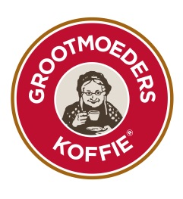
Commerciële productspecificatie
Koffiebranderij Grootmoeders Koffie Hanssens BVBA Kleine Ieperstraat 11 - 8560 - Gullegem
Artikelinformatie |  | 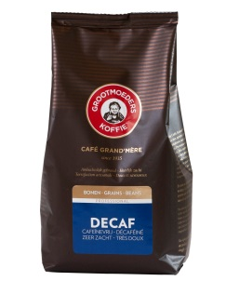
Datum | 01/07/2022
Merknaam | Grootmoeders Koffie
Verkoopbenaming | Decaf prof 500g bonen
Artikelnummer | K10006
EAN consument code | 5410793500048

Ingrediëntenlijst
100 % koffie

Houdbaarheid
Bij productie | 18 maand
Vermelding | Ten minste houdbaar tot DD.MM.YYYY
Bewaarcondities | Koel en droog bewaren
Verpakking | Verpakt onder beschermende atmosfeer

Gemiddelde voedingswaarde
Nvt voor koffie

Allergenenlijst
Nvt voor koffie

Lotcode
Aanwezigheid van een lotcode op de verpakking | serienummer

Wetgeving
Het product en verpakking is conform de Belgische en Europese wetgeving

Kwaliteit
Grootmoeders Koffie heeft een eigen autocontrole en HACCP systeem, opgesteld volgens de gids van de koffiebranderijen en in samenwerking met UGent

Microbiologische kenmerken
Door enerzijds het brandproces ( 20 minuten op 240°) krijgt koffie een nog lagere aw waarde dan groene koffie en anderzijds de bereidingswijze van het koffiezetten is koffie bacteriologisch niet gevaarlijk.
Logistieke Informatie
Consumentenproduct: 1 pakje van 500g
Nettogewicht consumentenproduct (in kg) | 0,500 kg
Brutogewicht consumentenproduct (in kg) | 0,524 kg
Afmetingen van consumentenproduct ( L x B X H in mm) | 120 x 80 x 225 mm
EAN consumentenproduct | 5410793500048
Handelseenheid: 1 doos = 6 x 500g
Aantal consumentenproducten per handelseenheid | 6
Afmetingen van handelseenheid ( L x B x H in mm) | 380 x 190 x 235 mm
Nettogewicht handelseenheid (in kg) | 3 kg
Brutogewicht handelseenheid (in kg) | 3,448 kg
EAN handelseenheid | 5410793800070
Palleteenheid: 1 pallet = 60 dozen
Aantal lagen per pallet | 5
Aantal handelseenheden per pallet | 60
Afmetingen van palleteenheid (L x B x H in mm) | 1200 x 800 x 1350 mm
Netto inhoud voor elke pallet (in kg) | 180 kg
Bruto palletgewicht (in kg, incl pallet) | 225 kg

Autorisatie
Geproduceerd door | Koffiebranderij Grootmoeders Koffie Hanssens BVBA
Adres | Kleine Ieperstraat 11, 8560 Gullegem
Verantwoordelijke sales | Patrick Hanssens
Verantwoordelijke kwaliteit | Vinciane Pattyn
Telefoon | 056/412189
E-mail | info@grootmoederskoffie.com
BTW | 0405 979 444

